Các giá trị biến toàn cục em sử dụng trong bài:

Em sẽ không giải thích chi tiết về các biến này vì cách em đặt tên đã thể hiện đủ

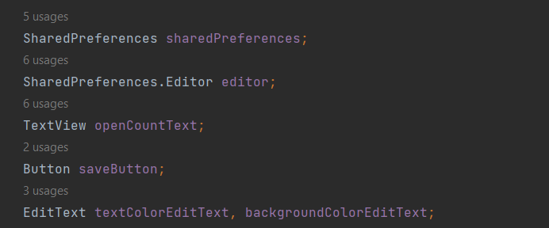

Ở mỗi dòng, em đều đã chú thích code trình bày ý nghĩa của từng dòng. Ở bài tập này do không yêu cầu phải xử lý trong trường hợp mã màu nhập vào không đúng định dạng cho nên em xin phép bỏ qua phần xử lý:

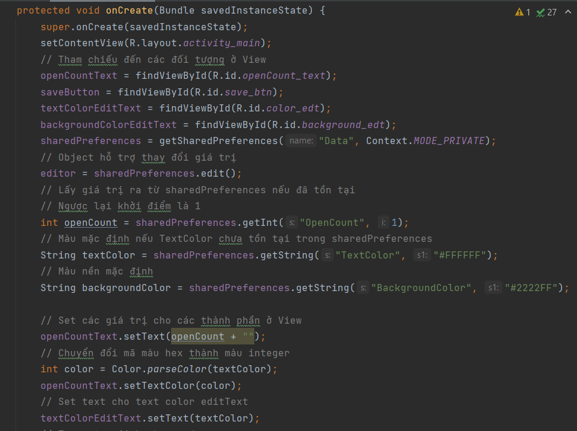

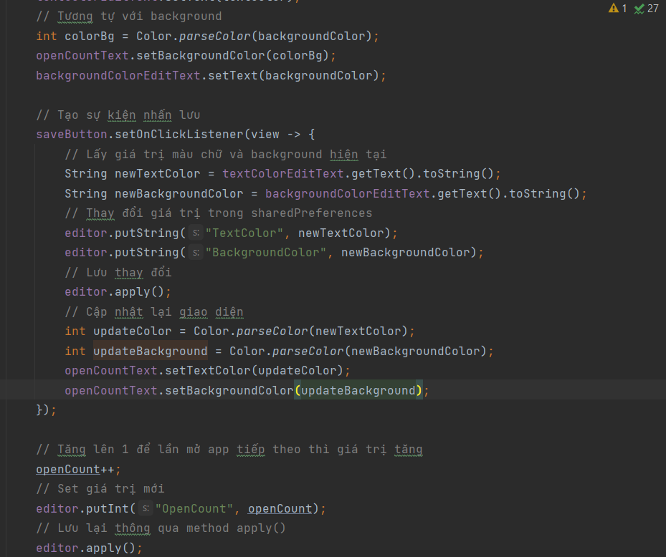

Kết quả chạy thử:

Giao diện mở lần đầu  
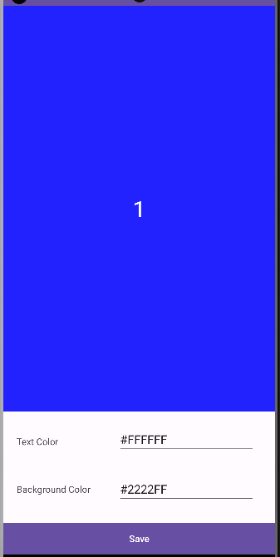

Lần thứ hai:

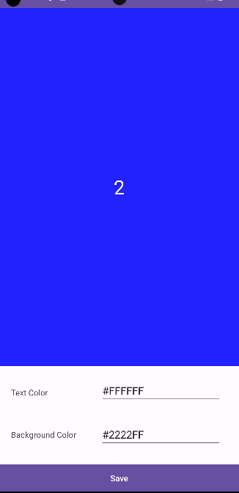

Khi thay đổi màu chữ và màu nền:

